**17. A feladat az 1848-49-es forradalom és szabadságharc történetéhez kapcsolódik.**

(rövid)

**Mutassa be a források és ismeretei alapján a honvédség szervezésével kapcsolatos**

**legfontosabb feladatokat!**

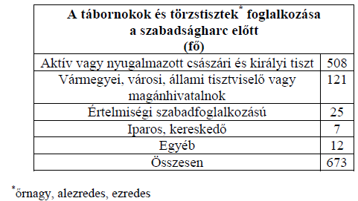

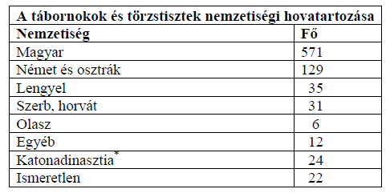

*A család több nemzedék óta a birodalom hadseregében szolgál, és inkább ahhoz köthető,

semmint egy meghatározott nemzethez.

„Ügyünk diadalát nem kirekesztőleg annak szentsége és igazságossága dönti el,

hanem az ágyú és a fegyverek hatalma. Ezért fegyvert és ágyúkat kell teremteni

minden áron és minél többet […] annyi katonánk van, amennyi fegyvert adni

tudunk.”*(Kossuth; 1848. december)*

„[…] nem lévén elegendő szabályszerű barna posztó: a honvédek attilái és egyéb

ruha nemei más színű posztóból is rendeltetnek készíttetni.” *(Az Országos Honvédelmi*

*Bizottmány* ***r****endeletéből; 1848. november)*

**…………………………………………………………………………………………………**

**…………………………………………………………………………………………………**

**…………………………………………………………………………………………………**

**…………………………………………………………………………………………………**

**…………………………………………………………………………………………………**

